拓展学习活动

## 新型冠状病毒长这样！显微镜下繁衍数量惊人

文章来源环球网记者张尼

https://3w.huanqiu.com/a/a4d1ef/9CaKrnKp9kB?agt=8%20%EF%BF%BD%EF%BF%BD

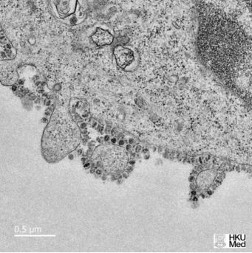

▲香港大学电子显微镜图像显示了在细胞中生长的新型冠状病毒。

据香港《东方日报》2月1日报道称，香港科学家通过培养受感染细胞，观察新型冠状病毒的生长过程。新型冠状病毒的薄片电子显微图像显示，病毒粒子从受感染细胞的表面释放出来。

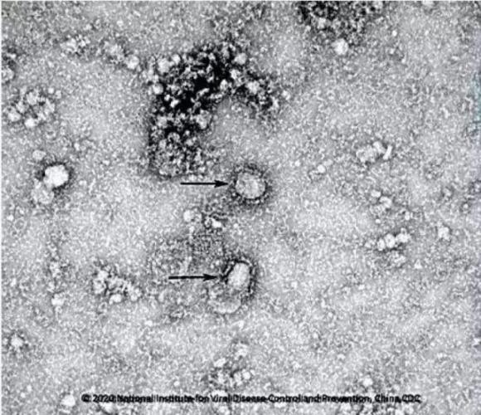▲新型冠状病毒武汉株01

照片来源：国家病原微生物资源库　(中国疾病预防控制中心病毒病预防控制所)

冠状病毒是一大类病毒，已知会引起疾病，患者表现为从普通感冒到重症肺部感染等不同临床症状。此次武汉发现的新型冠状病毒2019-nCov是一种以前尚未在人类中发现的新型冠状病毒。

病毒在宿主细胞内复制，形成数以千计新生的病毒粒子，离开宿主细胞，再去感染其他宿主细胞。破解病毒入侵宿主细胞的机制，就可以指导设计药物、抗体或疫苗进行防控。

冠状病毒是现在已知的拥有最大基因组的RNA病毒，相对于人类用DNA作为遗传物质，其RNA基因组复制时的保真性相对较差，容易产生更多的变异。

中国医学科学院呼吸病学研究院常务副院长曹彬日前表示，目前从人体、环境中监测分离的病毒上看没有发现明显变异。

但是，流行期越长其变异的可能性越大，病毒学专家和流行病学专家会继续对新型冠状病毒进行密切监测，而缩短流行期是降低病毒变异风险的关键。

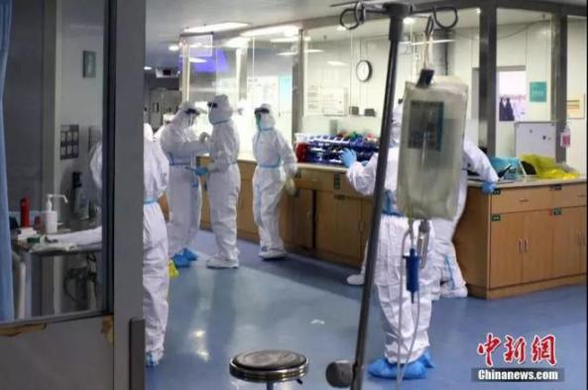

▲资料图片：武汉大学中南医院收治新型肺重患者。

中新社记者 周群峰 摄

中科院微生物所研究员施一接受《中国科学报》采访时介绍，现在筛选了约50个有潜在活性的化合物，正在准备测试和验证活性。

在50个化合物里头，有一个叫作利托那韦的化合物是一种抗艾滋病的药物，最近武汉病毒所的科研人员已经证实它在细胞层面具有抗病毒的效果，其后续的临床使用，正在走相关程序报批。科学家也希望能够发现医院已经在用的更多老药，可以更快地用于临床救治。

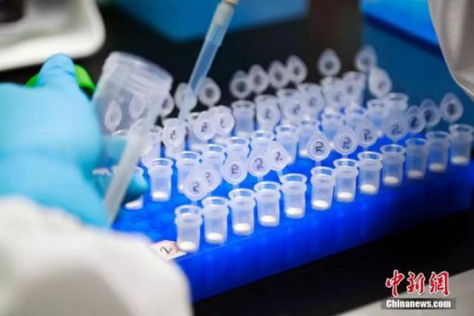

▲2月1日，科研人员在演示新型冠状病毒mRNA疫苗研发实验过程。

汤彦俊 摄

在疫苗研究方面，中国科学院武汉病毒研究所正在开展新型冠状病毒感染的抗病毒药物筛选、动物模型建立、疫苗研发等工作。

中国疾病预防控制中心也在研发疫苗，此前正是该中心全球首发第一株新型冠状病毒毒株信息，为研制疫苗奠定了基础。

国内外企业、机构也纷纷加入。期待科学早日攻克疾病！

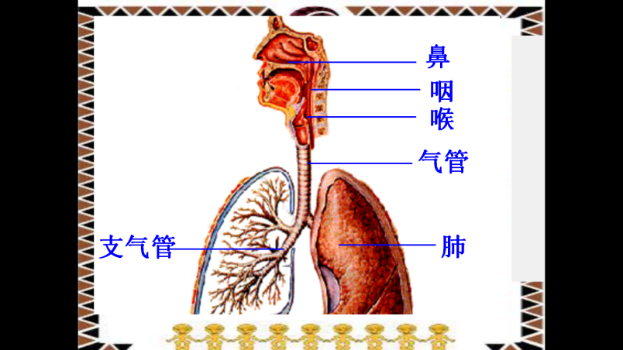

1、阅读文章，总结新型冠状病毒具有哪些生物的特征？

2、利用网络搜索资料，了解新型冠状病毒对人体的哪些系统有危害？人体的呼吸系统有哪些结构可以对吸入的空气进行处理？